ПРАКТИЧНА РОБОТА № 13
«Конструювання сайтів з використанням онлайн-систем»
Увага! Під час роботи з комп’ютером дотримуйтеся правил безпеки
та санітарно-гігієнічних норм.
1. Створіть сайт Українські дослідники космосу з використанням сервісу
Google Сайти.
2. Виберіть тему оформлення Вражаюча.
3. Створіть і розмістіть веб-сторінки за такою схемою внутрішньої
структури:
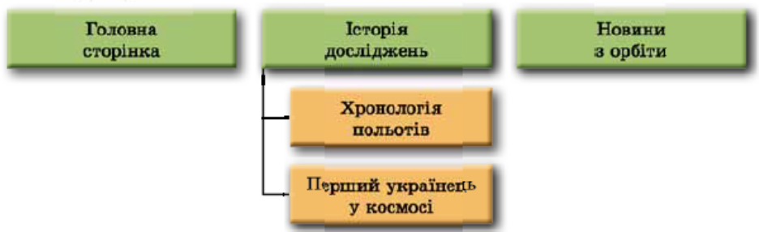

4. Заповніть Головну сторінку описом матеріалів, які буде розміщено на
сторінках сайту, та даними про вас як розробника сайту.
5. Заповніть сторінку Історія досліджень текстовими матеріалами, наприклад скопійованими з файла Розділ 9\Практична 13\космічні дослідження.docx.
6. Розмістіть на сторінці Перший українець у космосі текст з файла Павло
Попович.docx і фотографію, що міститься в папці Розділ 9\Практична13\ Попович.
7. Завантажте на ваш Google Диск файл Розділ 9\Практична 13\польоти. docx. Уставте файл з диска на сторінку Хронологія польотів.
8. Розмістіть на сторінці Новини з орбіти відео з сервісу YouTube, яке
знайдіть за пошуковим запитом Марс.
9. Опублікуйте сайт з адресою kosmos-прізвище, де прізвище — ваше
прізвище, записане латиницею.
10. Перегляньте опублікований сайт.
11. Надішліть учителю інформатики електронного листа з повідомленням
URL-адреси вашого сайту.

